

Curso Superior de Desenvolvimento de Software Multiplataforma

Ana Laura Lazdenas Frias, RA - 3011392323009.

Felipe Rodrigues dos Santos, RA – 3011392323024.

Júlia Fernanda Soares de Oliveira, RA – 3011392323027.

Murilo Rodrigues dos Santos, RA – 3011392323022.

Victor Favretto, RA – 3011392323006.

Projeto Interdisciplinar

Engenharia de Software II

Desenvolvimento Web II

Banco de Dados Relacional

LUMINA

Orientadores: Profa Cristiane Palomar Mercado

Profo Jones Artur Gonçalves

Votorantim

Novembro, 2023

**RESUMO**

Projeto de plataforma digital que integra empresas que oferecem serviços a cerca da sustentabilidade, empresas que fornecem serviços encontram empresas que precisam dos seviços podendo se contatar. A inclusão de governos e ONGs como partes interessadas amplia o alcance do projeto, transformando-o em um hub abrangente para diversos setores comprometidos com a sustentabilidade. Essa abordagem holística reflete a ambição do projeto em catalisar não apenas a mudança no âmbito empresarial, mas também influenciar políticas públicas e iniciativas sociais em prol de um futuro mais sustentável. O Lumina não apenas compartilha conhecimento, mas aspira a ser um catalisador para transformações positivas em escala global, unindo diversos agentes para enfrentar os desafios contemporâneos de maneira colaborativa.

**SUMÁRIO**

1. DESCRIÇÃO DO PROJETO 1

1.1. Proposta do Software 1

1.2. Justificativa 1

1.3. Mapa do Site 1

1.4. Logomarca 1

2. REQUISITOS DO PROJETO 1

2.1. Levantamento de Requisitos 1

2.2. Requisitos Funcionais 2

2.3. Diagrama de Caso de Uso 2

2.4. Descrição do Caso de Uso 3

2.5. Requisitos Não Funcionais 3

3. PROJETO DO SOFTWARE 4

3.1. Tecnologias Utilizadas 4

3.2. Modelo de dados 4

3.2.1 Modelo Conceitual 4

3.2.2 Modelo Lógico 4

3.3. Diagrama de Classe 5

3.4. Diagrama de Atividades 5

3.5. Diagrama de Sequência 5

3.6. Interfaces com o usuário 5

4. ESTRATÉGIA DE TESTES 5

5. IMPLANTAÇÃO 5

6. REFERÊNCIAS 6

**LISTA DE FIGURAS**

**LISTA DE QUADROS**

# DESCRIÇÃO DO PROJETO

## Proposta do Software

O projeto visa criar um meio de divulgação de conhecimentos tecnológicos e estabelecer uma plataforma interativa e colaborativa. Oferecendo artigos informativos sobre tecnologia sustentável. Sendo assim, foi desenvolvido um site que busca tornar-se uma fonte confiável para empresas e profissionais que buscam implementar práticas sustentáveis em suas operações. Além disso, a ênfase na criação de parcerias destaca a importância de unir esforços para impulsionar inovações significativas no campo da sustentabilidade empresarial.

## Justificativa

A ideia para o desenvolvimento do projeto Lumina surgiu da observação das lacunas existentes no acesso a informações confiáveis e recursos para implementação de práticas sustentáveis. Foi percebido que muitas empresas e profissionais enfrentavam dificuldades para encontrar conteúdo relevante e atualizado sobre tecnologias e estratégias sustentáveis. Além disso, havia uma falta de plataformas colaborativas que facilitassem a troca de conhecimento e a formação de parcerias entre diferentes atores interessados na sustentabilidade.

Os problemas que o projeto Lumina se propõe a resolver são diversos:

Falta de acesso a informações confiáveis: Muitas empresas e profissionais enfrentam dificuldades para encontrar conteúdo de qualidade sobre práticas sustentáveis e tecnologias emergentes.

Ausência de plataformas colaborativas: A falta de espaços dedicados à colaboração e troca de conhecimento entre diferentes atores interessados na sustentabilidade dificulta a implementação de soluções inovadoras.

Dificuldade na formação de parcerias: A falta de espaços para conectar empresas, governos, ONGs e outros stakeholders interessados em trabalhar juntos para promover a sustentabilidade dificulta a formação de parcerias estratégicas.

Ao abordar esses problemas, o projeto Lumina visa preencher uma lacuna importante no ecossistema de sustentabilidade, fornecendo uma plataforma abrangente e colaborativa para disseminação de conhecimento, facilitação de parcerias e impulsionamento de inovações em prol de um futuro mais sustentável.

## Mapa do Site

Figura 1 – Mapa do Site

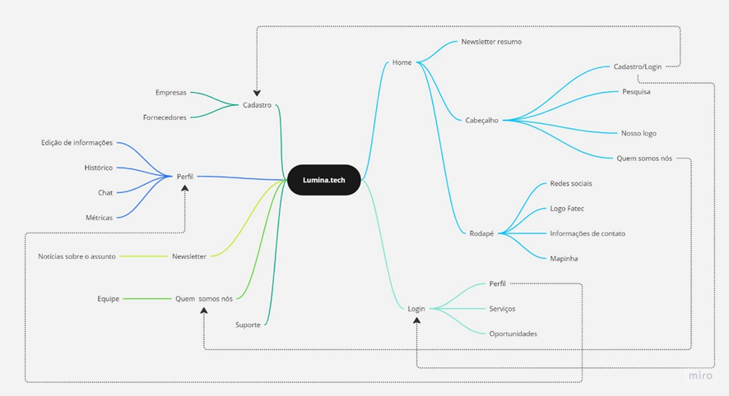

Fonte: Autoria Própria

## Logomarca

Figura 2 – Logomarca

Fonte: Autoria Própria

# REQUISITOS DO PROJETO

## Levantamento de Requisitos

O desenvolvimento do projeto Lumina iniciou-se com uma análise detalhada dos desafios frequentes de sustentabilidade enfrentados por empresas. Nosso foco principal foi identificar áreas onde soluções tecnológicas poderiam desempenhar um papel fundamental na promoção de práticas sustentáveis no contexto empresarial.

Na busca por fornecedores de serviços, dedicamo-nos a identificar aqueles capazes de oferecer soluções eficazes para os desafios de sustentabilidade identificados. A página "Parceiros" foi estrategicamente desenvolvida para servir como um ponto de conexão entre empresas que buscam resoluções sustentáveis e fornecedores especializados, preenchendo a lacuna entre as necessidades das empresas e as inovações promovidas por fornecedores comprometidos com a sustentabilidade.

A pesquisa de mercado foi crucial para avaliar a existência de uma base de clientes potencialmente receptiva às soluções propostas pelo Lumina. Identificamos um grupo significativo de empresas demonstrando uma crescente conscientização da importância da sustentabilidade e uma disposição para adotar soluções tecnológicas inovadoras para abordar questões ambientais e sociais.

Adicionalmente, a seção "Blog" foi concebida para oferecer uma fonte contínua de conhecimentos tecnológicos específicos sobre softwares que abordam práticas sustentáveis. Estes artigos informativos buscam educar e conscientizar as empresas sobre as últimas inovações disponíveis para enfrentar desafios de sustentabilidade.

Assim, Lumina não apenas identifica os problemas de sustentabilidade nas empresas, mas atua como facilitador, conectando-as a fornecedores de serviços especializados. A proposta visa catalisar uma transformação sustentável no cenário empresarial, proporcionando soluções tecnológicas que impulsionam a mudança positiva.

## Requisitos Funcionais

|  |  |  |
| --- | --- | --- |
| **Nº do Requisito** | **Nome** | **Descrição** |
| RF 01 | Login | Fazer o login para acessar a plataforma. |
| RF 02 | Cadastro | Cadastrar dados, para criar um perfil. |
| RF 03 | Ajuda/FAQ | Enviar mensagens. |
| RF 04 | Sobre | Inserir texto, alterar textos. |
| RF 05 | Editar Perfil | Editar, e excluir dados. |
| RF 06 | Gerenciador de busca | Pesquisar, consultar, filtros e padrões. |
| RF 07 | Blog de notícias | Inserir e alterar textos, imagens e datas. |
| RF 08 | Chat entre usuários | Chat de prospecção entre os parceiros. |

## Diagrama de Caso de Uso

Figura 3 – UML do site

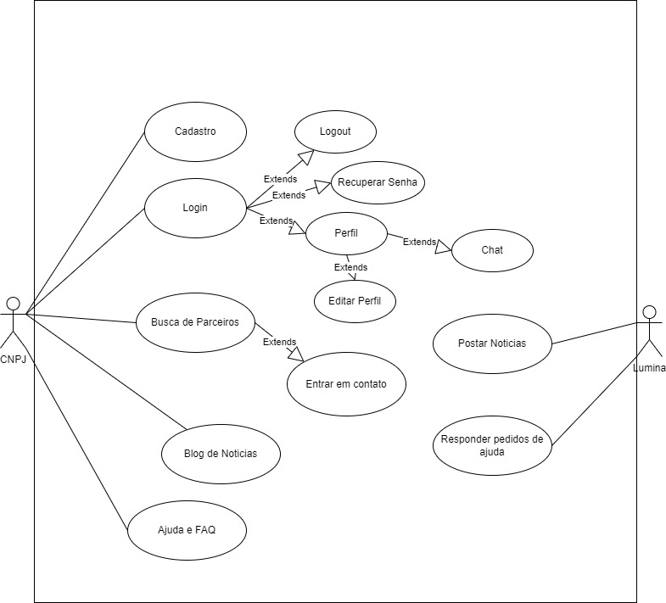

Fonte: Autoria Própria

## Descrição do Caso de Uso

|  |  |  |
| --- | --- | --- |
| **Caso de uso** | Cadastro | |
| **Ator Principal** | CNPJ | |
| **Ator Secundário** | - | |
| **Pré-condições** | - | |
| **Pós-condições** | É necessário validar o endereço de e-mail. | |
| **Fluxo Principal** | | |
| **Ações do Ator** | | **Ações do Sistema** |
| **CadastrO** | | |
| 1. Preencher suas informações na interface do sistema. | |  |
|  | | 1. Sistema exibe o formulário. |
|  | | 1. Validar CNPJ. |
|  | | 1. Verificar o tipo da empresa (fornecedora, contratante ou ambos). |
|  | | 1. Sistema valida se todos os campos obrigatórios estão preenchidos, retorna mensagem “Cadastro Efetuado com sucesso” e salva registro. |
| **Restrições/validações** | | * + 1. Para criar uma conta é preciso ter CNPJ válido. |
|  | | * + 1. Ter um e-mail válido. |

|  |  |  |  |
| --- | --- | --- | --- |
| **Caso de uso** | | Login | |
| **Ator Principal** | | CNPJ | |
| **Ator Secundário** | | - | |
| **Pré-condições** | | Ter um perfil cadastrado. | |
| **Pós-condições** | | - | |
| **Fluxo Principal** | | | |
| **Ações do Ator** | | | **Ações do Sistema** |
| **LOgin** | | |
| 1. Acessar Tela de Login. | |  |
|  | | 1. Sistema exibe o formulário. |
| 1. Insere o e-mail e a senha. | |  |
|  | | * 1. Sistema exibe uma tela de mensagem “Login Efetuado” caso as informações estejam no banco.   2. Caso os dados não estejam no banco Exibe a mensagem “Dados incorretos”. |
|  | | 1. Usuário é redirecionado para a página do seu perfil. |

|  |  |  |
| --- | --- | --- |
| **Caso de uso** | Logout | |
| **Ator Principal** | CNPJ | |
| **Ator Secundário** | - | |
| **Pré-condições** | Estar conectado no seu perfil. | |
| **Pós-condições** | - | |
| **Fluxo Principal** | | |
| **Ações do Ator** | | **Ações do Sistema** |
| **LOgOUT** | | |
| 1. Acessar Perfil. | |  |
|  | | 1. Sistema exibe confirmação se deseja efetuar logout. |
| 1. Usuário confirma e é redirecionado para home. | |  |

|  |  |  |
| --- | --- | --- |
| **Caso de uso** | Recuperar senha | |
| **Ator Principal** | CNPJ | |
| **Ator Secundário** | - | |
| **Pré-condições** | - | |
| **Pós-condições** | - | |
| **Fluxo Principal** | | |
| **Ações do Ator** | | **Ações do Sistema** |
| **RECUPERAR SENHA** | | |
| 1. Acessar página de login. | |  |
|  | | 1. Sistema exibe tela de mensagem “Esqueceu sua senha?” |
| 1. Usuário confirma e é redirecionado para página de confirmação de e-mail. | |  |
|  | | 1. Sistema envia código de uso único ao e-mail cadastrado para liberar nova senha. |
| 1. Usuário cadastra nova senha e confirma. | |  |
|  | | 1. Usuário é redirecionado a página de Login. |
| **Restrições/validações** | | * + 1. Ter um e-mail cadastrado. |

|  |  |  |  |
| --- | --- | --- | --- |
| **Caso de uso** | | Perfil | |
| **Ator Principal** | | CNPJ | |
| **Ator Secundário** | | - | |
| **Pré-condições** | | Estar logado | |
| **Pós-condições** | | - | |
| **Fluxo Principal** | | | |
| **Ações do Ator** | | | **Ações do Sistema** |
| **PERFIL** | | |
| 1. Acessa a página de perfil da sua empresa. | |  |
|  | | 1. Sistema exibe o perfil. |
| * 1. Usuário seleciona editar perfil.   2. Usuário seleciona uma mensagem direta. | |  |
|  | | * 1. Redireciona para página editar perfil.   2. Mostra chat selecionado com empresa parceira. |

|  |  |  |
| --- | --- | --- |
| **Caso de uso** | Chat | |
| **Ator Principal** | CNPJ | |
| **Ator Secundário** | - | |
| **Pré-condições** | Estar conectado no seu perfil. | |
| **Pós-condições** | - | |
| **Fluxo Principal** | | |
| **Ações do Ator** | | **Ações do Sistema** |
| **Chat** | | |
| 1. Acessar Perfil. | |  |
| 1. Utilizar ferramenta de busca para encontrar parceiros. | |  |
| 1. Usuário escolhe quem deseja entrar em contato. | |  |
|  | | 1. Usuário é redirecionado ao espaço de mensagem com parceiro. |

|  |  |  |  |
| --- | --- | --- | --- |
| **Caso de uso** | | Editar Perfil | |
| **Ator Principal** | | CNPJ | |
| **Ator Secundário** | | - | |
| **Pré-condições** | | - | |
| **Pós-condições** | | - | |
| **Fluxo Principal** | | | |
| **Ações do Ator** | | | **Ações do Sistema** |
| **editar perfil** | | |
| 1. Acessar a Página perfil. | |  |
| 1. Usuário seleciona editar perfil. | |  |
|  | | 1. Sistema exibe formulário para edição de perfil. |
| 1. Usuário salva alterações ou usuário descarta alterações. | |  |
|  | | 1. Se usuário salvou alterações sistema grava alterações. |

|  |  |  |
| --- | --- | --- |
| **Caso de uso** | Busca de Parceiros | |
| **Ator Principal** | CNPJ | |
| **Ator Secundário** | - | |
| **Pré-condições** | - | |
| **Pós-condições** | - | |
| **Fluxo Principal** | | | | | |
| **Ações do Ator** | | | | **Ações do Sistema** | |
| **Busca de parceiros** | | | | |
| 1. Acessa a página de parceiros. | | |  | |
|  | | | 1. Sistema exibe parceiros em alta. | |
| 1. Usuário seleciona tipo de empresa e filtros de busca desejados e clica em buscar. | | |  | |
|  | | | 1. Sistema retorna os resultados baseados no filtro. | |
| * 1. Usuário clica para exibir perfil de uma empresa.   2. Usuário clica em um dos atalhos de contato externo whatsapp/site. | | |  | |
|  | | | * 1. É exibido perfil da empresa.   2. É redirecionado para contato externo. | |
|  |  | |
| **Caso de uso** | Entrar em contato | |
| **Ator Principal** | CNPJ | |
| **Ator Secundário** | - | |
| **Pré-condições** | - | |
| **Pós-condições** | - | |
| **Fluxo Principal** | | |
| **Ações do Ator** | | **Ações do Sistema** |
| **entrar em contato** | | |
| 1. Acessa a página do perfil do parceiro. | |  |
|  | | 1. Sistema exibe as informações do parceiro. |
| * 1. Caso usuário esteja logado, pode acessar o chat da plataforma   2. Sem logar o usuário pode acessar o site e o telefone/whatsapp da empresa. | |  |
|  | | * 1. É exibida a página de chat.   2. É redirecionado para contato externo. |

|  |  |  |  |
| --- | --- | --- | --- |
| **Caso de uso** | | Blog de Noticias | |
| **Ator Principal** | | CNPJ | |
| **Ator Secundário** | | - | |
| **Pré-condições** | | - | |
| **Pós-condições** | | - | |
| **Fluxo Principal** | | | |
| **Ações do Ator** | | | **Ações do Sistema** |
| **Blog de Noticias** | | |
| 1. Acessar a Página do blog. | |  |
|  | | 1. Sistema exibe o blog de notícias com as mais lidas e as mais recentes. |
| 1. Usuário acessa a notícia. | |  |
|  | | 1. Sistema exibe a notícia selecionada. |

|  |  |  |  |
| --- | --- | --- | --- |
| **Caso de uso** | | Ajuda e FAQ | |
| **Ator Principal** | | CNPJ | |
| **Ator Secundário** | | - | |
| **Pré-condições** | | - | |
| **Pós-condições** | | - | |
| **Fluxo Principal** | | | |
| **Ações do Ator** | | | **Ações do Sistema** |
| **Ajuda e FAQ** | | |
| 1. Acessar a Página da ajuda. | |  |
|  | | * 1. Sistema exibe link de perguntas frequentes.   2. Sistema exibe entre em contato com o suporte. |
| 1. Usuário clica na opção desejada. | |  |
|  | | * 1. Sistema exibe perguntas frequentes.   2. Sistema redireciona o usuário ao contato com o suporte. |

|  |  |  |
| --- | --- | --- |
| **Caso de uso** | Postar Notícias | |
| **Ator Principal** | Equipe Lumina | |
| **Ator Secundário** | - | |
| **Pré-condições** | Ter acesso de administrador | |
| **Pós-condições** | - | |
| **Fluxo Principal** | | |
| **Ações do Ator** | | **Ações do Sistema** |
| **Postar notícias** | | |
| 1. Logar na área de administrador | |  |
|  | | 1. Sistema exibe a dashboard de administrador |
| 1. O administrador clica na opção “Adicionar Notícia”. | |  |
|  | | 1. Sistema exibe o formulário de de Notícia |
| 1. Administrador envia os dados. | |  |
|  | | 1. Sistema exibe uma mensagem: “Notícia enviada com sucesso”. |
| **Restrições/validações** | | Ter acesso de administrador |

|  |  |  |
| --- | --- | --- |
| **Caso de uso** | Responder pedidos de ajuda | |
| **Ator Principal** | Equipe Lumina | |
| **Ator Secundário** | - | |
| **Pré-condições** | Ter acesso de administrador | |
| **Pós-condições** | - | |
| **Fluxo Principal** | | |
| **Ações do Ator** | | **Ações do Sistema** |
| **Responder pedidos de ajuda** | | |
| 1. Logar na área de administrador | |  |
|  | | 1. Sistema exibe a dashboard de administrador |
| 1. O administrador clica na opção “Responder chamados”. | |  |
|  | | 1. Sistema exibe a lista de chamados |
| 1. Administrador clica no chamado | |  |
|  | | 1. Sistema exibe a mensagem, e a caixa de resposta. |
| 1. Administrador envia a resposta. | |  |
| **Restrições/validações** | | Ter acesso de administrador |

## Requisitos Não Funcionais

|  |  |
| --- | --- |
| **Nº do Requisito** | **Nome** |
| RNF 01 | Linguagem de programação JS. |
| RNF 02 | Banco de dados MySql. |
| RNF 03 | Interface de fácil usabilidade para todas as faixas etárias. |
| RNF 04 | Responsividade multiplataforma. |
| RNF 05 | Paleta de cores inclusiva. |

# PROJETO DO SOFTWARE

## Tecnologias Utilizadas

Descrever as tecnologias que serão utilizadas para desenvolvimento da aplicação, principalmente se for uma tecnologia nova. Exemplo: nova linguagem, framework, banco de dados, API ou hardware. Colocar notas de rodapé de referências em todas as tecnologias (sempre o site oficial da tecnologia), de onde foi retirada a definição e a data de acesso

Bootstrap:

[1]É um framework front-end que fornece estruturas de CSS para a criação de sites e aplicações responsivas de forma rápida e simples. Além disso, pode lidar com sites de desktop e páginas de dispositivos móveis da mesma forma

## Modelo de dados

## 3.2.1 Modelo Conceitual

Figura 4 – DER

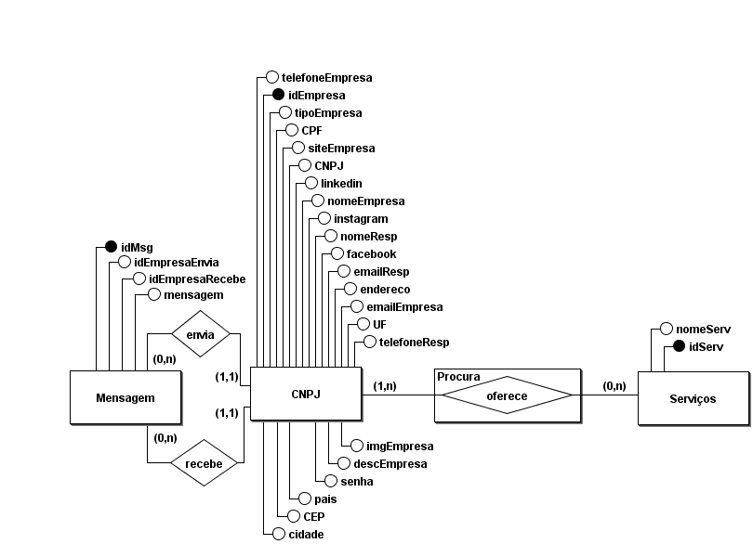

Fonte: Autoria Própria

## 3.2.2 Modelo Lógico

Figura 5 – Modelo Lógico

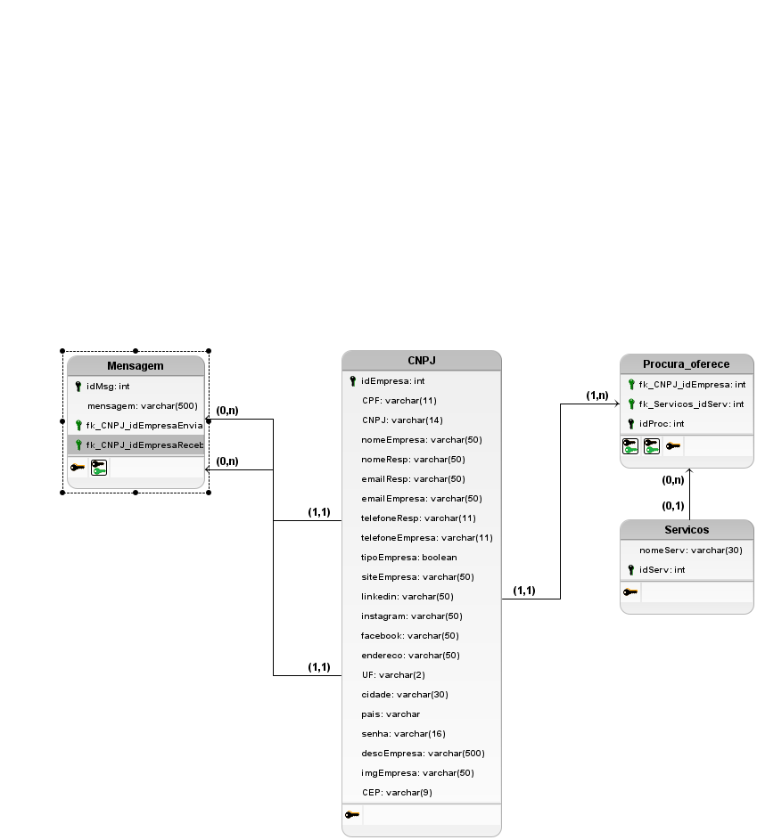

Fonte: Autoria Própria

## Diagrama de Classe

Figura 6 – Diagrama de Classe

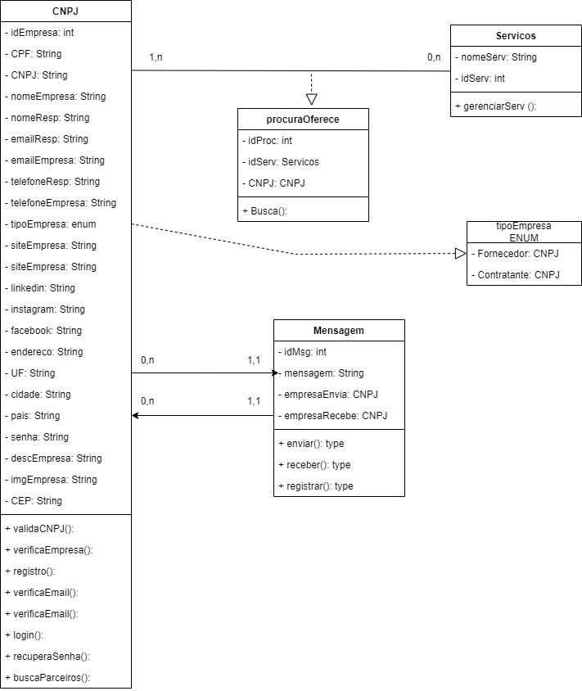

Fonte: Autoria Própria

## Diagrama de Atividades

Figura 6 – Diagrama de Atividades

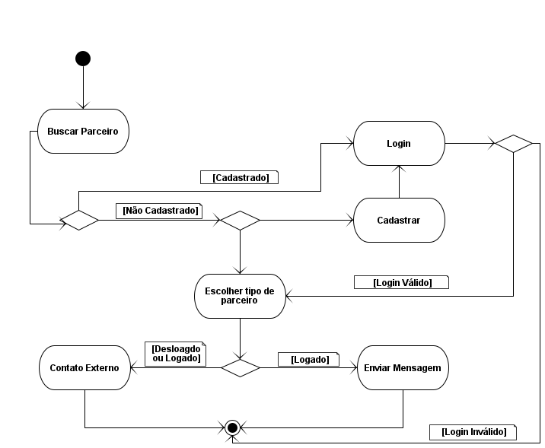

Fonte: Autoria Própria

## Diagrama de Sequência

Inserir aqui o diagrama de sequência (a quantidade de diagramas será definida pelo professor).

## Interfaces com o usuário

Apresentar aqui as interfaces com o usuário acompanhada de uma pequena explicação esclarecendo aspectos do uso. Pode ser *printscreen* das páginas

**Colocar o Protótipo Funcional do Figma no Apêndice.**

# ESTRATÉGIA DE TESTES

Explicar o plano e se foi utilizada alguma ferramenta de testes.

# IMPLANTAÇÃO

Qual o link onde foi publicado ou link do Git – GitHub

# REFERÊNCIAS

Listar somente as referências que têm autoria e que foram efetivamente citadas no texto. As referências sem autoria, representadas apenas por uma URL (Ex. http://pmkb.com.br/sig/padroes-frameworks/pmbok-pmi/) devem ser apresentadas ao longo do texto, em notas de rodapé, de acordo com o exemplo a seguir:

¹ Conforme disponível em: < http://pmkb.com.br/sig/padroes-frameworks/pmbok-pmi/>. Acesso em: 10 jul. 2020.

SOMMERVILLE, Ian. **Engenharia de Software**. 8ª ed. Pearson, 2007

**Anexos**

É opcional. Documentos agregados à obra para fins de comprovação de dados ou ilustração.

**Apêndice – inserir script do banco**

É opcional – São documentos de agregados à obra para fins de apoio à argumentação. Nesta parte são incluídos os questionários, entrevistas, tabulação de dados, entre outros.

1. https://www.alura.com.br/artigos/bootstrap